
Beta Public Relations B.V.
Postbus 420
2270 CK Voorburg
T. 070 427 5200
E. info@betapr.nl

Nieuwe drinkwatercirculatiepomp van KSB

Zwanenburg, mei 2023 - Pompen- en afsluiterproducent KSB heeft een nieuwe hoog-efficiënte drinkwatercirculatiepomp op de markt gebracht: de CalioTherm S. Deze onderhoudsvrije pomp leent zich voor het verpompen van drinkwater in gesloten circuits, zoals in woningen en grotere bouwprojecten. De CalioTherm S pompt warm drinkwater naar de tappunten en via de circulatieleiding terug naar de warmwaterinstallatie. Hierdoor is het warme water zonder vertraging aan de tappunten beschikbaar.

Net als bij andere Calio-pompen beschikken de nieuwe circulatiepompen over een hoog-efficiënte permanentmagneetmotor voor het hoogste rendement. De capaciteit kan door middel van de ‘one-touch’ bediening en drie toerentaltrappen worden aangepast. Bij blokkade van de rotor wordt de motor automatisch uitgeschakeld en wordt een storing gemeld. Drie LED’s geven een optische terugmelding over de bedrijfstoestand.

De CalioTherm S is voorzien van G ½” binnendraad schroefaansluitingen. Optioneel is een wartelset met geïntegreerde terugslagklep en afsluiter leverbaar met G 1” buitendraad. De maximale capaciteit bedraagt 0,7 m³/h. Als maximale opvoerhoogte bereikt de pomp 1,4 m. De temperatuur van het drinkwater moet tussen + 5 °C en + 65 °C liggen.

De nieuwe pompen worden met stekker geleverd en kunnen daarmee door de monteur gereedschaploos worden aangesloten. De pomphuizen van de nieuwe pompen zijn van messing CW612N, de waaiers en spleetbussen van glasvezelversterkte kunststof. Assen en lagers zijn vervaardigd van keramiek.

KSB is een van ’s werelds meest vooraanstaande producenten van pompen, afsluiters en bijbehorende systemen voor industrie en gebouwentechniek, water- en afvalwaterbeheer alsmede energietechniek en mijnbouw. Het concern is met eigen verkooporganisaties, productie- en servicebedrijven op alle continenten vertegenwoordigd. De Nederlandse dochteronderneming KSB Nederland is gevestigd in Zwanenburg.

Meer informatie
KSB Nederland B.V.
T. 020 4079800
E. infonl@ksb.com
W. www.ksb.nl

Fotobijschrift:

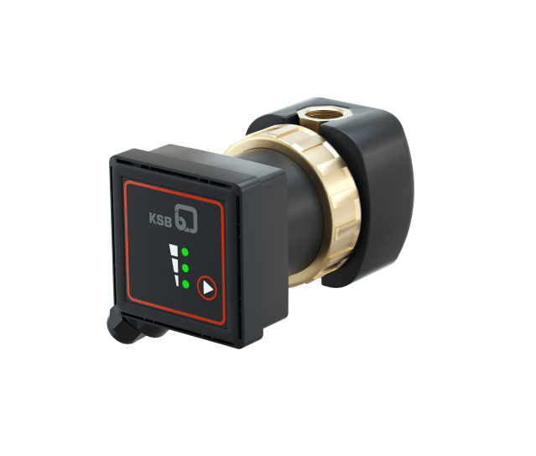
De nieuwe hoog-efficiënte circulatiepompen van de pompserie CalioTherm S verpompen warm drinkwater in gesloten circuits. (Foto: KSB)

